Weezevent.com
Crear eventos para vender entradas (La solución de venta de entradas e inscripciones online para todos los promotores de eventos)
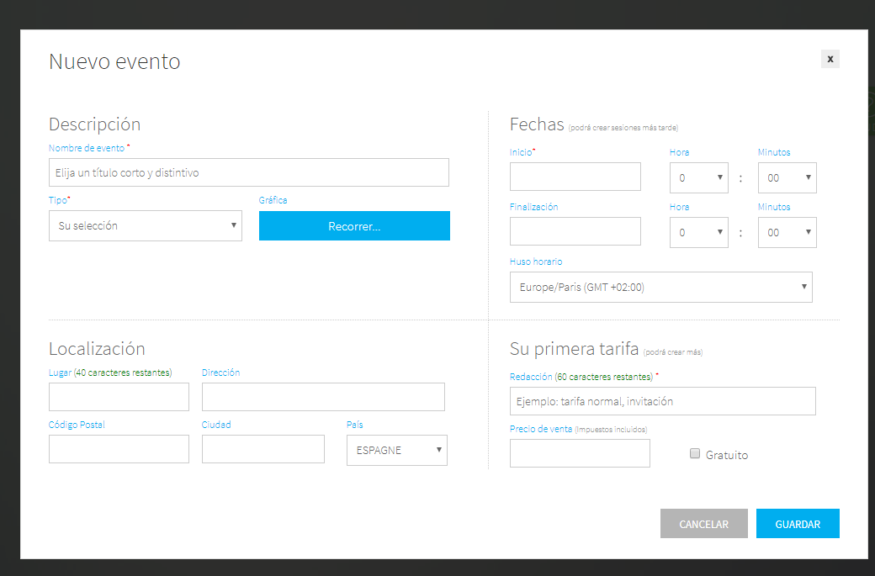
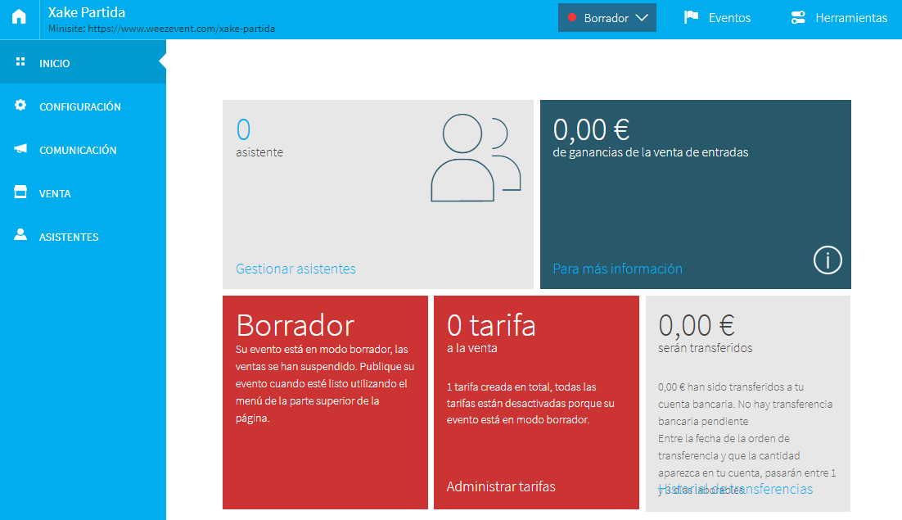
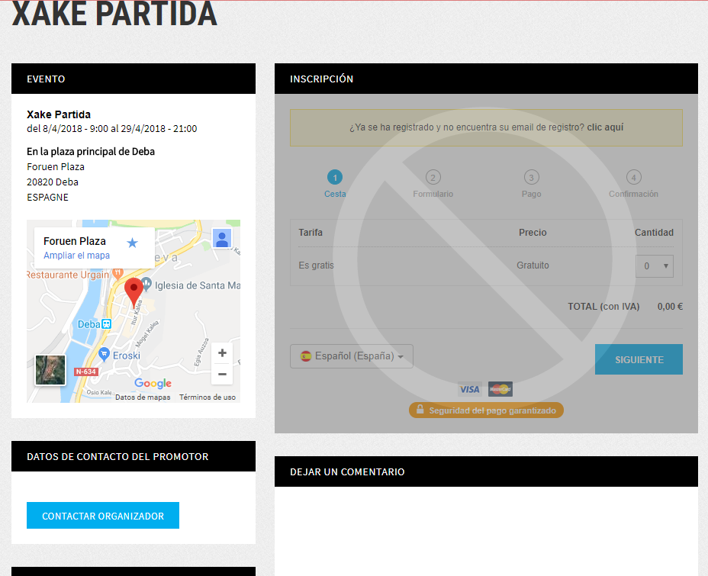
Festicket.com (BBK Live-ek erabiltzen duen web gunea)
(Reserva/Venta de tickets de los festivales de todo el Mundo)
LANKOR
Bienvenidos a nuestra nueva pagina web.
Somos una empresa pionera en el sector de la organización, producciones y realización de congresos y eventos.
Trabajamos con profesionalidad aplicando nuestra experiencia de mas de 20 años, consiguiendo un resultado optimo, basándonos en la idea que nos transmiten nuestros clientes.
Cuentenos su idea y nosotros lo haremos posible, ajustándonos a sus premisas y presupuestos.

GIPUZKOA EVENTOS S.L.U
Una empresa dedicada a la organización de toda clase de eventos La formamos un conjunto de profesionales con experiencia en el sector donde las necesidades del cliente se convierten en nuestra prioridad.
El optimo trabajo en equipo de las distintas áreas es la consecuencia de que nuestros equipo de bodas, empresas y children están constituidos por personas dinámicas y detallistas

